УКРАЇНА
ЧЕРНІВЕЦЬКА ОБЛАСНА ДЕРЖАВНА АДМІНІСТРАЦІЯ
ЧЕРНІВЕЦЬКА ОБЛАСНА ВІЙСЬКОВА АДМІНІСТРАЦІЯ
ДЕПАРТАМЕНТ ОСВІТИ І НАУКИ
вул. М. Грушевського, 1, м. Чернівці, 58002, тел. (0372) 55-29-66, факс 57-32-84,
Е-mail: doncv@ukr.net Код ЄДРПОУ 39301337
12.01.2023 № 01-34/94 На № ____________від ___________

Керівникам місцевих органів управління освітою територіальних громад

Директорам закладів фахової передвищої, професійної (професійно-технічної) освіти та закладів освіти обласного підпорядкування

Щодо проведення Всеукраїнського конкурсу дитячого малюнка «Охорона праці-очима дітей-2023»

Відповідно до листа Управління інспекційної діяльності у Чернівецькій області Південно-Західного міжрегіонального управління Державної служби з питань праці, з нагоди відзначення Дня охорони праці, Департамент освіти і науки обласної державної адміністрації (обласної військової адміністрації) просить взяти активну участь у проведенні щорічного регіонального відбіркового туру Всеукраїнського Конкурсу дитячого малюнка «Охорона праці-очима дітей-2023» організованого Державною службою з питань праці та ТОВ «Редакція журналу «Охорона праці».
Головною метою Конкурсу є привернення уваги суспільства, зокрема дітей і молоді, до питань охорони праці.
Основними завданнями Конкурсу є формування свідомої позиції молоді щодо значення та місця здорових і безпечних умов праці в різних сферах суспільного життя, акцентування уваги дітей та молоді як майбутніх працівників на виробничих небезпеках і ризиках, профілактика виробничого травматизму за допомогою наголошення на важливості формування високої культури безпеки праці та оцінки ризиків, що супроводжують трудову діяльність дорослих, активізація творчого потенціалу дітей і молоді, сприяння розвитку дитячої творчості, виявлення, відбір та підтримка талановитої молоді.
Умови Конкурсу дитячого малюнка «Охорона праці очима дітей - 2023» з нагоди відзначення Дня охорони праці в Україні у 2023 році, реквізити організаторів, додаються.
Положення про проведення Конкурсу розміщено за посиланням http://ohoronapraci.kiev.ua/polozhennya/ .
Творчі роботи на Конкурс надсилати за адресою:
58001, м. Чернівці, вул. О. Поповича, 2, Управління інспекційної діяльності у Чернівецькій області.
Контактний номер телефону – 0953600215 – Артеменко Лариса Павлівна.

Додаток: на 2 арк.

Директор Департаменту Оксана САКРІЄР

Світлана ПРІНЬКО
Степан ЩЕРБАНОВИЧ 55-08-10
http://centr.cv.ua/?cat=3

Додаток до листа Департаменту освіти і науки ОДА (ОВА) 12.01.2023 № 01-34/94

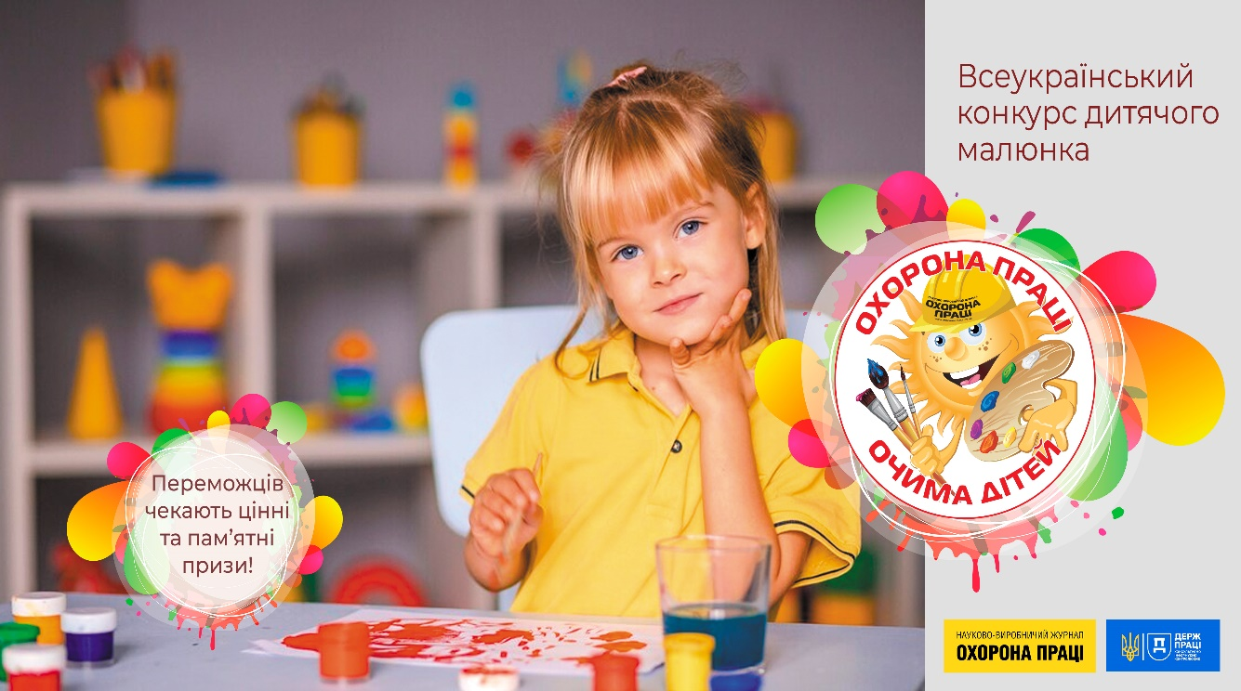

Додаткова інформація щодо проведення Всеукраїнського конкурсу дитячого малюнка «Охорона праці очима дітей – 2023»

Відповідно до Указу Президента України від 18.08.2006 № 685/2006 щороку 28 квітня – у Всесвітній день охорони праці – відзначається День охорони праці.
У рамках відзначення Дня охорони праці Державна служба з питань праці спільно з ТОВ «Редакція журналу «Охорона праці» проводять XII Всеукраїнський конкурс дитячого малюнка «Охорона праці очима дітей – 2023». Попри війну, ми маємо провести цей конкурс та зробити свій внесок у перемогу України над рашистами.
Положення про проведення Конкурсу розміщено за посиланням http://ohoronapraci.kiev.ua/polozhennya/.
Організатори запрошують до участі у конкурсі дітей віком від 6 до 18 років: учнів закладів загальної середньої, професійної (професійно-технічної) освіти, студентів коледжів, вихованців позашкільних закладів освіти.
Тематика творчих робіт: безпека праці та здоров’я працівників, правила безпечного та приклади небезпечного виконання роботи у будь-яких галузях і сферах діяльності: енергетики, комунального господарства, рятівників (ДСНС), вугільній, деревообробній промисловості, сільському, лісовому господарствах, у медичній сфері, будівництві, на транспорті, волонтерів на тимчасово окупованих територіях тощо; небезпечні фактори, ризики та загрози життю та здоров’ю на робочих місцях та в побуті, дитячий погляд на вплив агресивної війни росії проти України на безпеку людської діяльності.
Вимоги до малюнка
На конкурс подаються малюнки, виконані олівцями, олійними, акварельними фарбами чи гуашшю тощо.
Розмір малюнка не має перевищувати формат А2.
На зворотному боці кожної конкурсної роботи потрібно розбірливо зазначити українською мовою:
- назву малюнка;
- прізвище, ім’я, по батькові та дату народження автора;
- місце проживання (повну адресу) автора, контактний телефон, електронну адресу;
- назву закладу освіти;
- прізвище, ім’я, по батькові методичного керівника (або одного з батьків), їхні телефони. Обласне журі визначає переможців (I, II і III місця) у трьох вікових групах: - перша група – від 6 до 10 років; - друга група – від 11 до 14 років; - третя група – від 15 до 18 років.
Автори робіт, які посіли I, II і III місця в областях, виходять у фінал конкурсу, а їхні малюнки направляються до редакції журналу «Охорона праці». У фіналі до 15 квітня 2023 року журі визначає переможців (I, II і III місця) у кожній віковій групі. До Дня охорони праці в Україні, який відзначають щороку 28 квітня, переможців нагороджують цінними подарунками, дипломами і медалями. УВАГА! Регіональний тур Всеукраїнського конкурсу дитячого малюнка «Охорона праці очима дітей - 2023» стартує у грудні 2022 року та завершується 1 березня 2023 року. Свої творчі роботи учасники надсилають за адресою:
58001, м. Чернівці, вул. О. Поповича, 2, Управління інспекційної діяльності у Чернівецькій області.
Контактний телефон – 095 36 00 215.

